Инструкция пользователя
Запуск BSA Retail
BSA Retail
Оглавление
2 Запуск BSA Retail 2

Запуск BSA Retail
Запустить файл BSA Retail\fin.exe
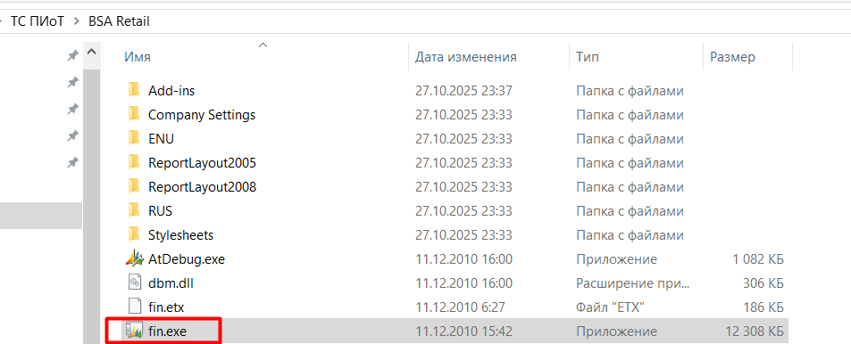

Откроется окно, где нужно выбрать базу данных кассы (нажать на кнопку с тремя точками) и указать код пользователя (101 без пароля):
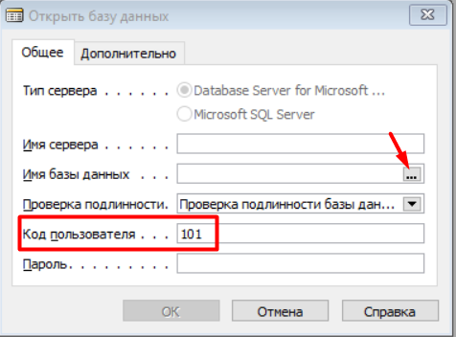
При нажатии на кнопку с тремя точками откроется проводник, где нужно выбрать файл BSA Retail\TSPIOT.fdb:
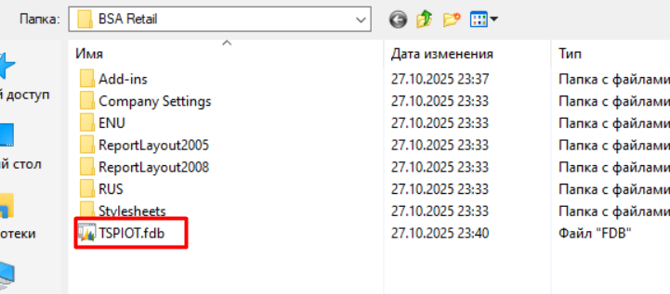

После этого нажать снизу на кнопку ОК – база данных подключена.
При первом подключении к базе нажать F12 – откроется окно с названием фирмы:
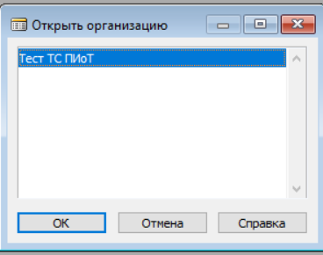
При последующем подключении система будет открывать фирму автоматом.

Далее система отобразит начальный экран кассы:
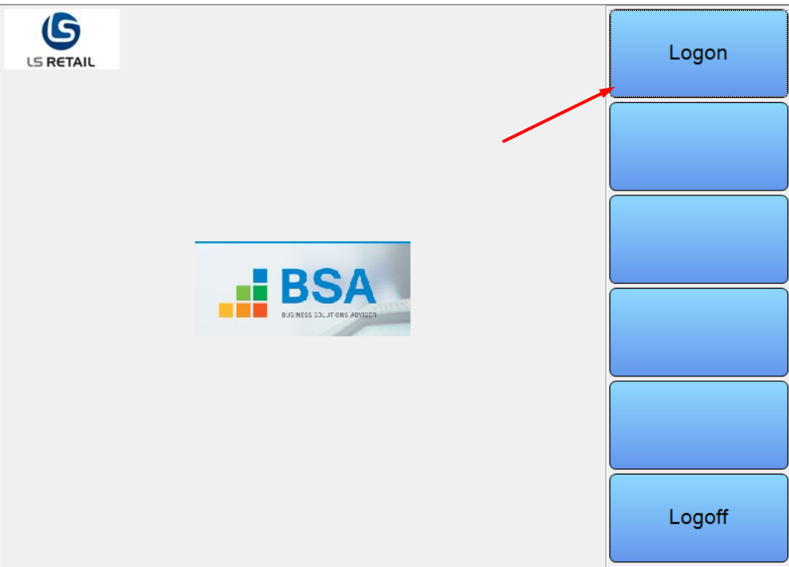
Нужно нажать на кнопку LOGON и ввести логин 999, и пароль 999 и нажать Enter:
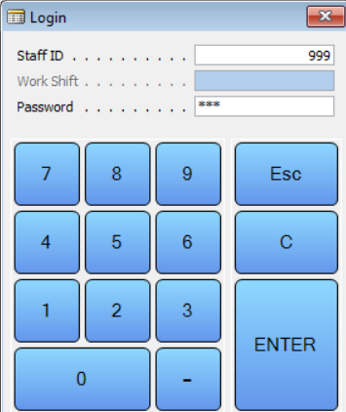

Откроется основное меню кассы, где:
- Если подключен фискальный регистратор, необходимо сначала открыть смену:
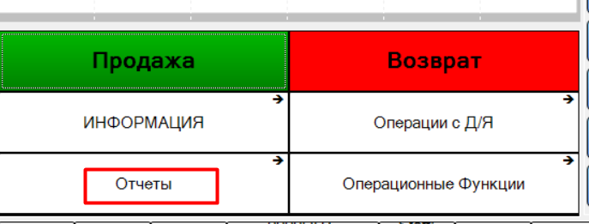
Далее:
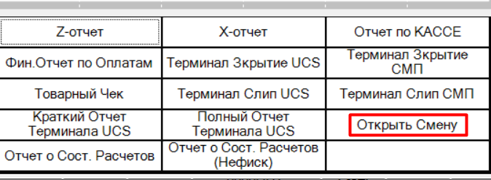
- Начать продажу:
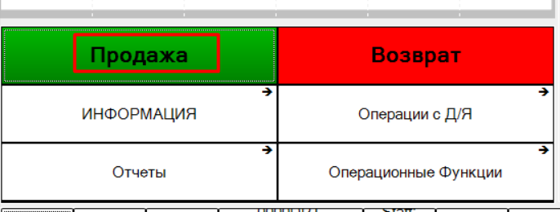
После начала продажи сканировать товар (или вводить штрихкод или datamatrix в поле ввода, выделенный на скриншоте ниже красным)
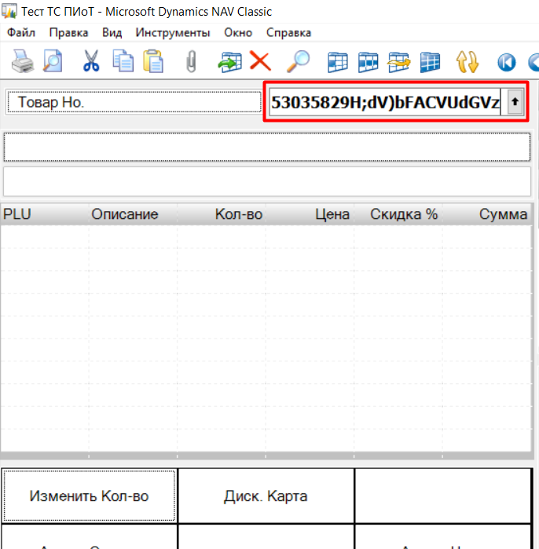
Если код маркировки прошел проверку ТС ПИоТ, то товар успешно добавиться в чек:
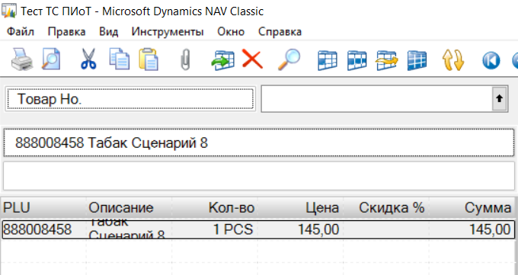

Если же марка не прошла проверку, то кассиру будет выведено соответствующее сообщение:
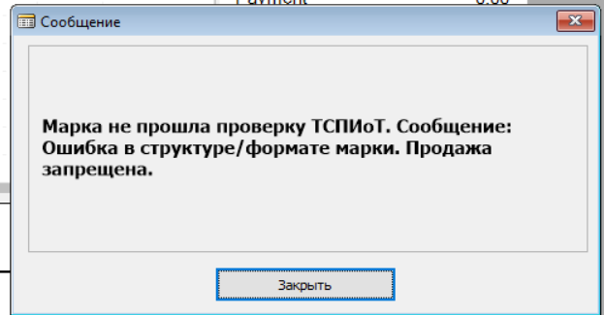

Чтобы распечатать фискальный чек, нужно нажать на ИТОГО:
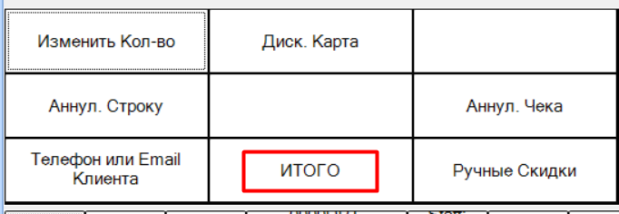

Касса перейдет в меню оплат. Далее ввести сумму чека и нажать на кнопку RUB:
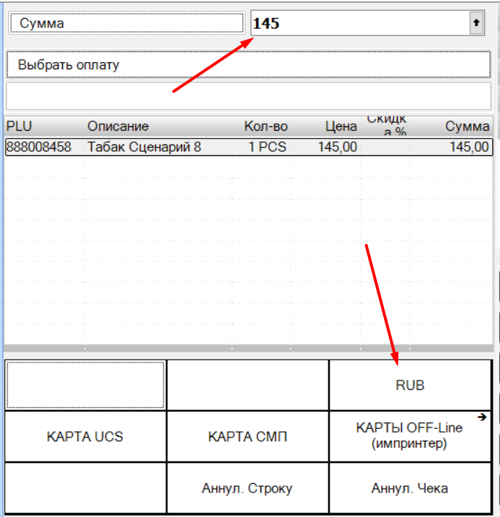
В итоге на фискальном регистраторе будет распечатан чек, а на экране отобразится начальный экран кассы.

